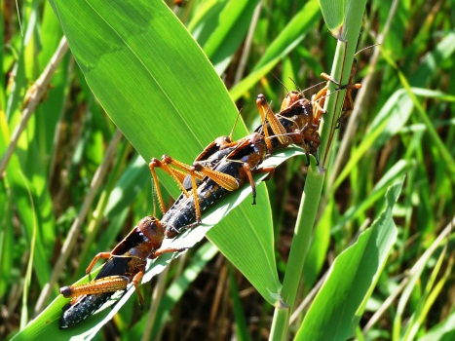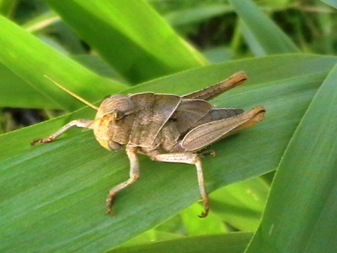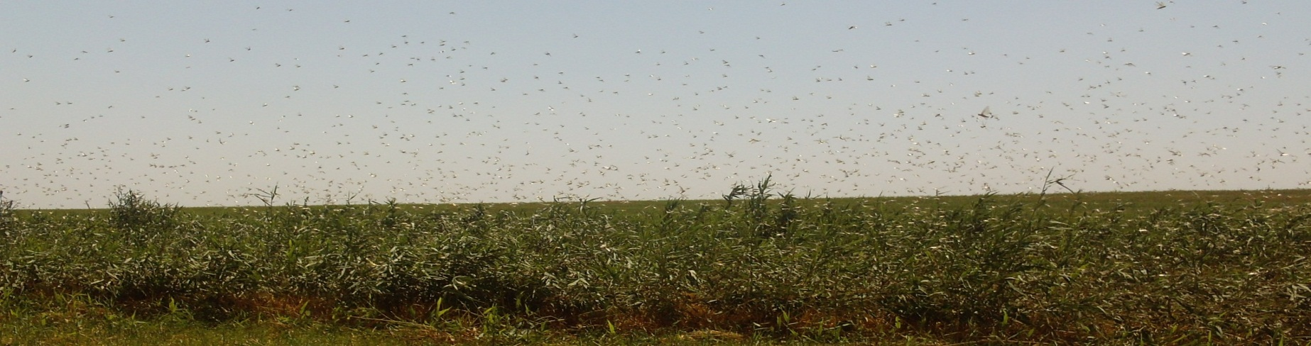

**ВНИМАНИЕ! САРАНЧА!!!**

**Всем землепользователям, населению, сотрудникам**

**рыбо и охотхозяйств!!!**

В крае азиатская перелетная саранча, кулиги которой способны при передвижении уничтожать все на своем пути – посевы, посадки сельскохозяйственных культур, многолетние насаждения, дикорастущие травы на пастбищах и неудобьях.

При выявлении скоплений стадных саранчовых необходимо принять все меры по уничтожению вредителя. Оповестить глав МО, специалистов управлений сельского хозяйства, районных отделов филиала «Россельхозцентра». Борьба с саранчовыми должна проводиться силами хозяйств. Самые эффективные обработки по личинкам младших возрастов.

Необходимо четко оценивать значение вредоносности стадных саранчовых, недостаточное внимание к этой проблеме приведет к возникновению чрезвычайной ситуации.

При обнаружении саранчи звонить в отдел защиты растений по телефону**: 8(861)-69 3-15-05**

8-918-149-23-29